PRESSEMITTEILUNG 15. November, 2023
Aufbau eines Wasserstoff-Ökosystems – wie man das "Henne-Ei-Problem" in der H2-Wirtschaft angeht mit der Quantron AG als europäischem Wegbereiter und offenem Systempartner
- Die Quantron AG gehört derzeit zu den führenden Entwicklern von leichten und schweren Nutzfahrzeugen mit Wasserstoff-Brennstoffzellen-Antrieb wie dem QUANTRON QHM FCEV und dem QUANTRON QLI FCEV, der bereits an Kunden in Europa wie z. B. IKEA ausgeliefert wurde und QUANTRONs Vorreiterrolle bestätigt.
- QUANTRON hat ein H2 Fueling Joint Venture mit einem führenden europäischen Tankstellenbetreiber angekündigt, was die Wandlung von einem reinen Hardwareanbieter zu einem Ökosystementwickler bestätigt. Während des Web Summit 2023 gibt QUANTRON ein Update zu seiner Mobility-as-a-Service Plattform ROQIT
- Am 16. November wird Michael Perschke (CEO der Quantron AG) auf dem Web Summit als Keynote Speaker auftreten
- QUANTRONs aktive Teilnahme am Web Summit 2023 unterstreicht das Engagement des Clean Tech-Unternehmens, eine führende Rolle bei der digitalen Innovation im Transportsektor einzunehmen
Die Quantron AG, Spezialist für nachhaltigen Personen- und Gütertransport, berichtet über die neuesten Entwicklungen in Bezug auf seine digitale Plattform ROQIT.
Die Quantron AG ist sehr zuversichtlich, was die Zukunft von H2-betriebenen Brennstoffzellen-LKW angeht. Kürzlich hat QUANTRON seine Beteiligung an HEMTRON verkündet, dem H2 Joint Venture mit Oilinvest, einem in Europa führenden Anbieter von Tankstellen, um eine H2-Tankstellen-Infrastruktur für die Versorgung von Brennstoffzellen-elektrischen schweren Fahrzeugen (FCEV) aufzubauen.
Damit die H2-Wirtschaft in Europa erfolgreich sein kann, verfolgt QUANTRON mit seinen strategischen Investoren wie Ballard Power Systems (NASDAQ: BLDP) und NEUMAN & ESSER den Ansatz, ein H2-Ökosystem aufzubauen, um das sogenannte "Henne-Ei-Problem" zu lösen. Nur die Kombination aus der vorgelagerten Produktion von grünem H2, der Versorgungskette, einer vorteilhaften Maut-Regelung, sowie marktorientierten FCEV-Lkw und -Bussen wird eine beschleunigte Einführung von H2 als Energieträger in Europa ermöglichen.
Im Rahmen des Web Summit 2023 in Lissabon, bei dem QUANTRONs CEO, Michael Perschke, am 16. November auf der Bühne stehen wird, werden einige wichtige Neuigkeiten präsentiert. Der Fokus liegt auf den drei wichtigsten Säulen der Strategie der Quantron AG sowie auf einigen globalen Neuigkeiten über das Venture ROQIT zusammen mit dem indischen börsennotierten Partner Goldstone Technologies Ltd. (GTL).
Durch diese Partnerschaft nimmt ROQIT den bis 2032 prognostizierten 70-Milliarden-Dollar-Markt für Flottenmanagement ins Visier, der mit den bis 2030 erwarteten 320-Milliarden-Dollar-Investitionen in die Märkte der Wasserstoffwirtschaft synchron läuft. ROQIT nutzt die reichhaltigen Ressourcen des indischen Tech-Ökosystems und wird sein MVP im vierten Quartal 2023 Pilotkunden vorstellen.
Eine Welt voller Möglichkeiten
Mit der Entwicklung der digitalen Lösung zielt ROQIT darauf ab, bis 2030 den globalen Markt für OEM-unabhängige Mobility-as-a-Service (MaaS)-Lösungen im Wert von 150 bis 250 Milliarden Euro zu erschließen. Die weltweiten Investitionen in saubere Energie sind auf 1750 Milliarden USD im Jahr 2023 angestiegen, wobei bemerkenswerte 1,8 USD in saubere Energie für jeden 1 USD in fossile Brennstoffe investiert werden.
Eröffnung von neuem Potential: Entwicklung eines Technologie-Ökosystems und einer Plattform für Dienstleistungen
ROQIT, das Joint Venture zwischen QUANTRON und GTL, hat ein klares Ziel vor Augen. Ab März 2024 gehören Europa, USA, der Nahe Osten und Indien zu den Schwerpunktmärkten.
Die innovative Plattform bietet eine Reihe von Funktionen und Dienstleistungen, die auf Flottenbetreiber, Logistikunternehmen und Automobilunternehmen im Bereich der Elektro- und Wasserstoffmobilität zugeschnitten sind – OEM-unabhängig und mit Fokus auf Null-Emissions-Fahrzeuge.
Vertrieb, Verkauf und Kommerzialisierung der Software
Die Partnerschaft beinhaltet die Kommerzialisierung von Flottensoftwarelösungen als White-Label-Angebote an Dritte, um die Reichweite dieser transformativen Technologien weiter auszubauen. Die offene API-Architektur ermöglicht die Zusammenarbeit mit anderen Anbietern von Branchenlösungen, sei es aus dem Energie- und Lade-/Tankstellenbereich, Flotten- und Kartenanbietern bis hin zu Reifen- und nachgelagerten Dienstleistern.
Michael Perschke, CEO der Quantron AG, erklärt: „ROQIT ist ein Beispiel für QUANTRONs Engagement für Synergien zwischen seinen führenden brennstoffzellenbetriebenen Hardware-Lösungen, wie z.B. den leichten und schweren Trucks, und der nahtlosen Integration modernster Technologie. Die Transport- und Lieferkettenindustrie steht heute vor ähnlichen Herausforderungen wie der Druck- und Einzelhandelssektor, als die ersten eCommerce-Unternehmen Amazon und Salesforce zur Digitalisierung ihrer Geschäftsprozesse einsetzten. Wir, die Quantron AG und ROQIT, wollen ein katalytischer Partner bei dieser Transformation sein und Marken und Logistikanbieter dabei unterstützen, Null-Emission und Dekarbonisierung als Chance und nicht als Bedrohung zu begreifen.“

Bilder (Zum Download bitte auf die Bildvorschau klicken):
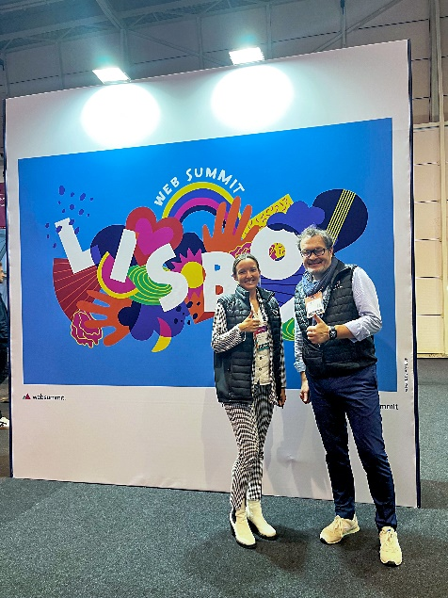 | Lisa Schuler-Liepert (Team Lead Investor Relations & Funding Quantron AG) und Michael Perschke (CEO Quantron AG) beim Web Summit 2023 in Lissabon
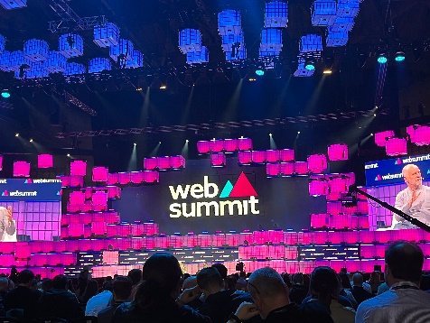 | Web Summit 2023 in Lissabon

Die Originalbilder in hoher und niedriger Auflösung finden Sie hier: Pressemitteilungen der Quantron AG (https://www.quantron.net/q-news/pr-berichte/)

Über die Quantron AG
Die Quantron AG ist Plattformanbieter und Spezialist für nachhaltigen Personen- und Gütertransport; insbesondere für LKW, Busse und Transporter mit vollelektrischem Antriebsstrang und H₂-Brennstoffzellentechnologie. Das deutsche Unternehmen aus dem bayerischen Augsburg verbindet als Hightech-Spinoff der renommierten Haller GmbH über 140 Jahre Nutzfahrzeugerfahrung mit modernstem E-Mobilitäts-Knowhow und positioniert sich global als Partner bestehender OEMs.
Mit dem Quantron-as-a-Service Ecosystem (QaaS) bietet QUANTRON ein Gesamtkonzept, das alle Facetten der Mobilitätswertschöpfungskette umfasst: QUANTRON INSIDE beinhaltet ein breites Angebot an sowohl Neufahrzeugen als auch Umrüstungen für Bestands- und Gebrauchtfahrzeuge von Diesel- auf batterie- und wasserstoffelektrische Antriebe mit der hoch-innovativen QUANTRON INSIDE Technologie. QUANTRON CUSTOMER SOLUTIONS gewährleistet mit einem europaweiten Netzwerk von 700 Servicepartnern digitale und physische Aftersales-Lösungen sowie ein Serviceangebot für Wartung, Reparatur und Ersatzteile, Telematik- und In-Cloud-Lösungen für Ferndiagnose und Flottenmanagement. Kunden erhalten eine individuelle Beratung zu u. a. maßgeschneiderten Lade- und Tanklösungen, Miet-, Finanzierungs- und Leasingangeboten. In der QUANTRON Academy werden außerdem Schulungen und Workshops angeboten. QUANTRON ENERGY & POWER STATIONS wird zukünftig als Plattform die Produktion und den Vertrieb von grünem Wasserstoff und Strom realisieren. Dafür hat sich die Quantron AG mit starken globalen Partnern zusammengeschlossen. Diese Clean Transportation Alliance bildet gleichzeitig auch einen wichtigen Baustein für die Versorgung von Fahrzeugen mit der notwendigen grünen Lade- und H2-Tank-Infrastruktur.
QUANTRON steht für die Kernwerte RELIABLE, ENERGETIC, BRAVE (zuverlässig, energetisch, mutig). Das Expertenteam des Innovationstreibers für E-Mobilität leistet einen wesentlichen Beitrag zum nachhaltig umweltfreundlichen Personen- und Gütertransport.
Besuchen Sie die Quantron AG auf unseren Social Media Kanälen bei LinkedIn und YouTube. Weitere Informationen unter www.quantron.net

Ansprechpartner:
Jörg Zwilling, Director Global Communications & Business Development Quantron AG, j.zwilling@quantron.net
Stephanie Miller, Marketing & Communications Quantron AG, press@quantron.net

